一、业务逻辑，如下图
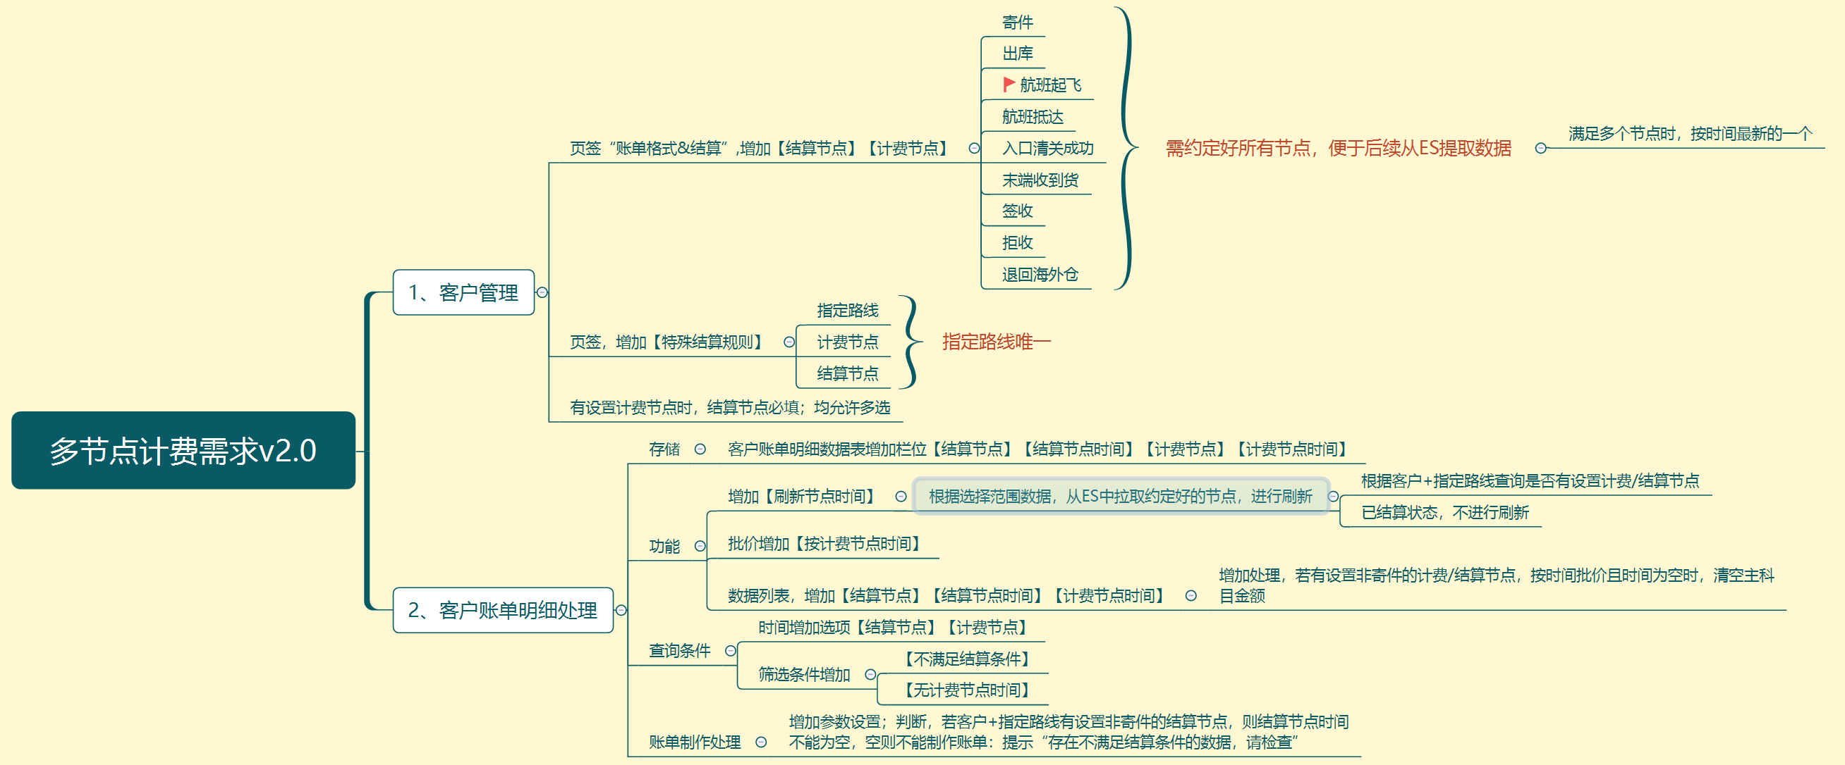
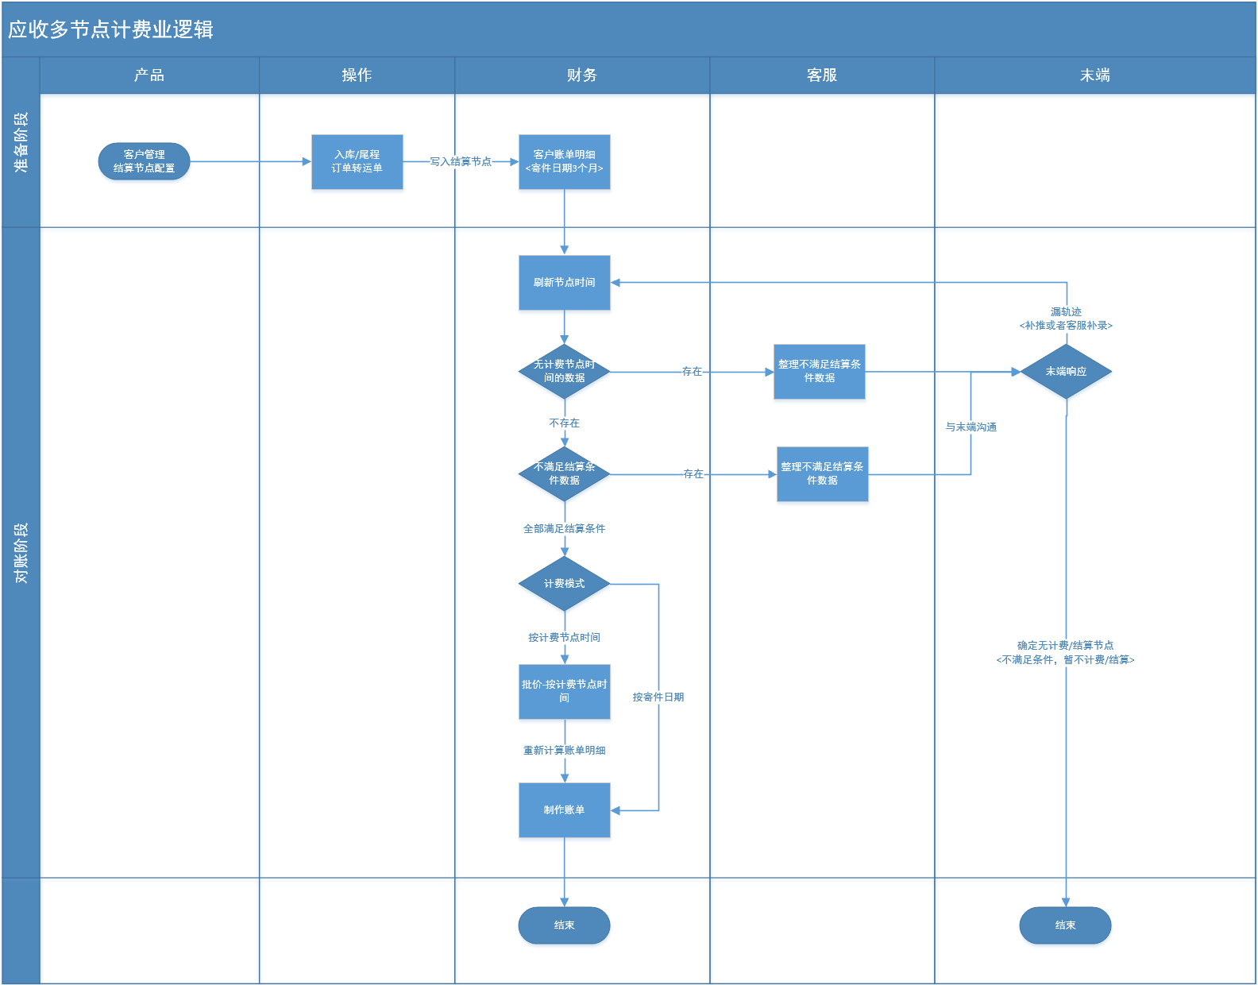

二、具体系统实现
1、客户管理，修改
1）、新增/修改客户资料
【账单格式】标题修改为【账单格式&结算】；增加“账单相关“；允许设置结算节点，非必填；计费节点，非必填；
2）、增加单独页签【特殊结算规则】；允许根据指定路线设置不同的计费/结算节点；
3）、客户管理，数据列表，增加一列【结算节点】【计费节点】；仅显示 【账单格式&结算】中设置的结算/计费节点即可；

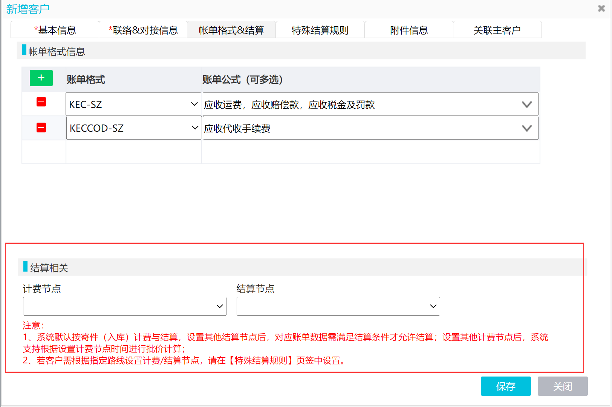
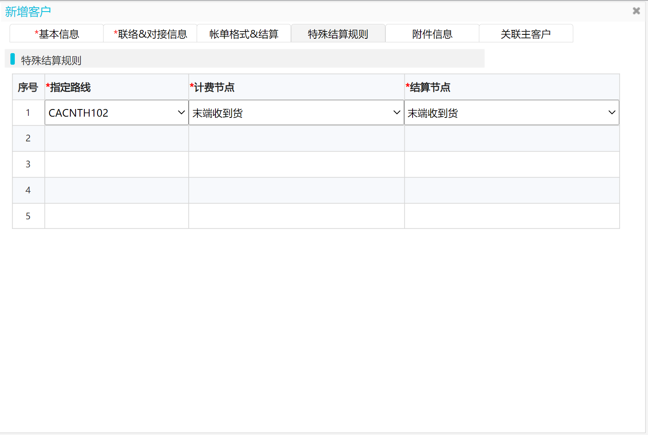
指定路线唯一

2、客户账单明细修改
1）、数据存储
1.1、账单明细，增加【计费节点】【计费节点时间】【结算节点】【结算节点时间】；
2）、筛选条件修改：
2.1、时间条件，增加【计费节点】【结算节点】；
2.2、快捷筛选条件，增加【无计费节点时间】；查询条件为，有计费计节点，计费节点时间为空的数据；
2.3、快捷筛选条件，增加【不满足结算条件】；查询条件为，结算时间为空值的账单明细数据；
3）、功能操作修改
3.1、批价，增加【按计费节点时间批价】；选择后，跳过不存在计费节点时间的数据，使用计费节点时间，进行批价；内部备注写入，批价计费节点时间<计费节点时间>
3.2、增加按钮【刷新节点时间】；刷新逻辑为，刷新计费/结算节点，从ES中提取对应的节点时间，刷新账单明细数据；注意，此处需考虑进度条（仅处理账单明细数据，不关联运单表）；
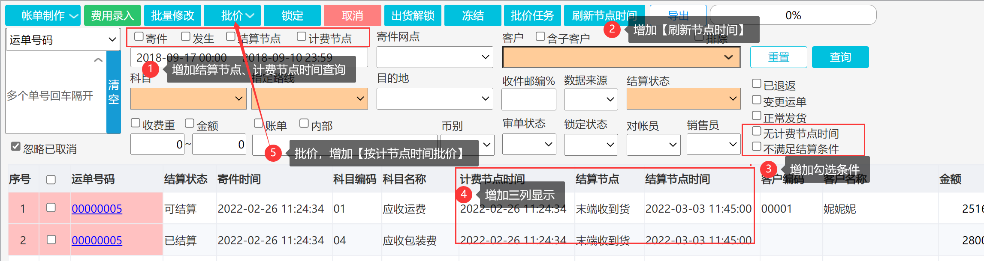

3、增加JOB，每月1号，自动执行。刷新有计算/计费节点的账单明细数据，寄件日期范围为前三个月；

4、账单制作修改
增加限制条件，存在不满足结算条件数据时，不允许制作账单；提示“存在不满足结算条件的数据，请检查”。
此处，增加参数设置，考虑到刚开始使用时，需要适应期。

